**סמל מוסד:** 490591

**שם מכללה :** רב תחומי עמל ב

**שם הסטודנט :** מהדב איתי

**תז הסטודנט :** 215300807

**שם הפרוייקט :** chess

**רקע תיאורטי בתחום הפרוייקט:**

שחמט הוא משחק חשיבה וספורט תחרותי בין שני אנשים.

ככל הנראה שחמט מתבסס על משחק הלוח ההודי צטורגנה אך אינינו בטוחים. המשחק התפשט באזור המאה השביעית ורק לאחר מכן במאה ה15 חוקי השחמט המוכרים לנו כיום הומצאו.

לאחר שהשחמט שאנו מכירים היום התפשט, שחקנים החליטו לארגן טורנירים שבהם שחקן אחד מתחרה עם שחקן אחר ומטרתו של כל אחד הוא לנצח. כיום אנו קוראים לשחקן שחמט מקצועי "שחמטאי". יש לציין כי השחמט המקצועי משוחק ע"י שעון כך כשלכל שחקן יש זמן מוגבל לחשוב ולבצע תזוזה. השחמט נחשב למשחק חשיבה מורכב שעל השחקנים להסתכל כמה צעדים קדימה כדי להחשיל את האויב ולנצח. שם המשחק נקרא ע"י כיתור המלך - שח וע"י כיתור המלך שאין לו אפשרות לבצע לברוח – "מט". ברגע ששחקן מבצע שחמט הוא מנצח.

לשחמט ומדעי המחשב ישנה היסטוריה מעניינת, ב1948 אלן טיורינג ושמפרנאון יצרו את תכנית השחמט "*Turochamp"* המסוגלת לנצח בני אדם ברמה נמוכה ע"י חישוב האפשרויות ובחירת מהלך בהתאם. מאוחר יותר בשנות התשעים פותח"Deep Blue" מחשב מיוחד ע"י IBM כשמטרתו לשחק שחמט ברמה הגבוהה ביותר, המחשב ניצח בשני משחקים מתוך שישה נגד "גרי קספרוב", שחמטאי ברמה עולמית, וכעבור שנה פותח המחשב וניצח את גרי בשני משחקים מתוך שלושה כשאר במשחק השלישי היה תיקו. "Deep Blue" הוא המחשב הראשון שהביס שחמטאי ברמה עולמית.

כיום "stock fish" נחשב למנוע השחמט החזק ביותר.חלק מחשיבים את "alpha zero" שפותח ע"י גוגל למנוע שחמט הממוחשב החזק ביותר כאשר הוא ניצח את stockfish, אבל יש לזכור שalpha zero מבוסס על בינה מלאכותית שיושבת על מחשב על בעוד שstockfish היא תוכנה שניתן להריץ על כמעט כל מחשב הנמצא בשוק.

**תיאור הפרוייקט:**

מטרתו של כל שחקן היא לאיים על המלך מבלי שהוא יוכל לצאת מהאיום באמצעות צעד אחד.

איום הוא צעד לפני אכילה. אכילה היא מצב שבוא כלי של שחקן אחד זז למשבצת של כלי של השחקן האחר ומוציא אותו מהמשחק.

לכל שחקן 16 כלים המורכבים מ6 סוגים שונים שכל סוג בעל יכולת תזוזה שונה ויכולת אכילה שונה.

**- חייל**

החייל יכול לזוז משבצת אחת קדימה בכל תור, למעט אם הוא עדיין לא זז ובמקרה כזה הוא יכול לזוז עד 2 משבצות קדימה. החייל יכול לאכול כל כלי הנמצא מלפניו באלכסון במרחק של משבצת אחת.

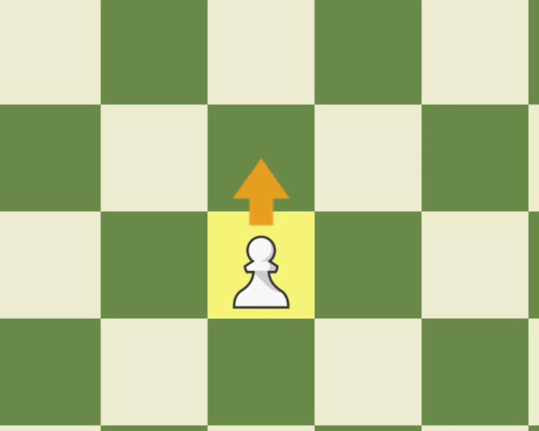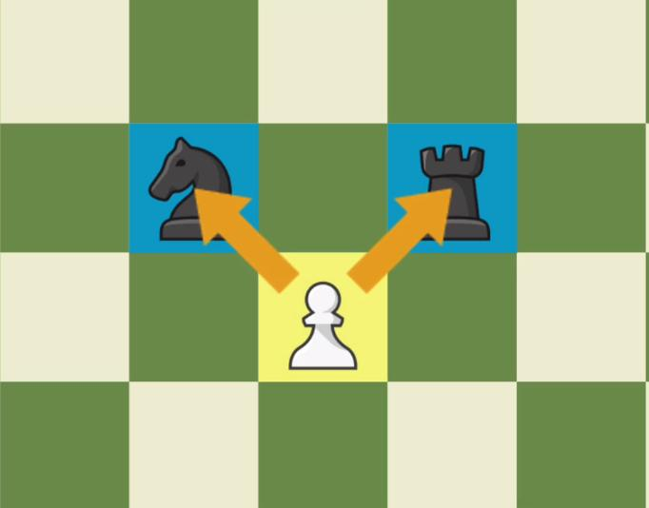

**- פרש**

הפרש יכול לזוז שתי משבצות בקו ישר ולאחר מכן משבצת אחד בפניה והוא השחקן היחיד שיכול לדלג מעל כלים אחרים. יכולת האכילה זהה ליכולת התזוזה.

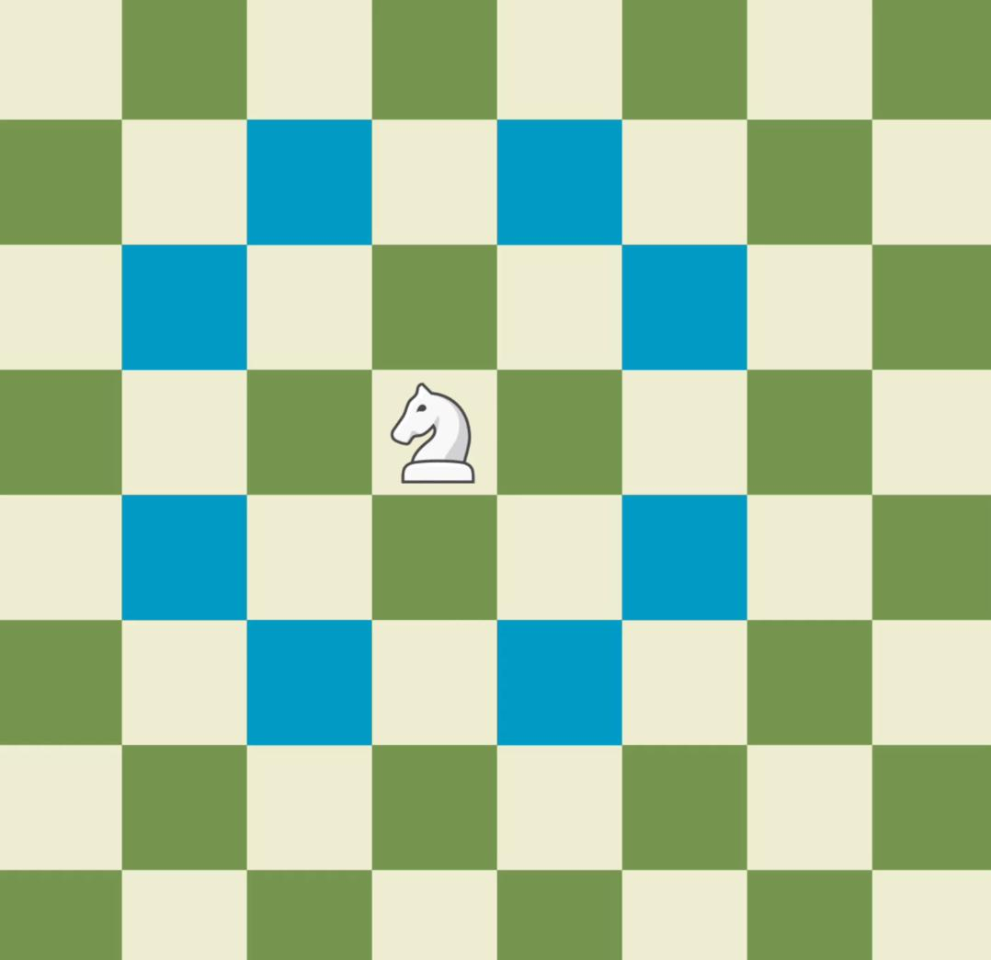

**- הרץ**

הרץ זז באלכסונים לכל כיוון ואינו יכול לדלג על אף כלי. יכולת האכילה זהה

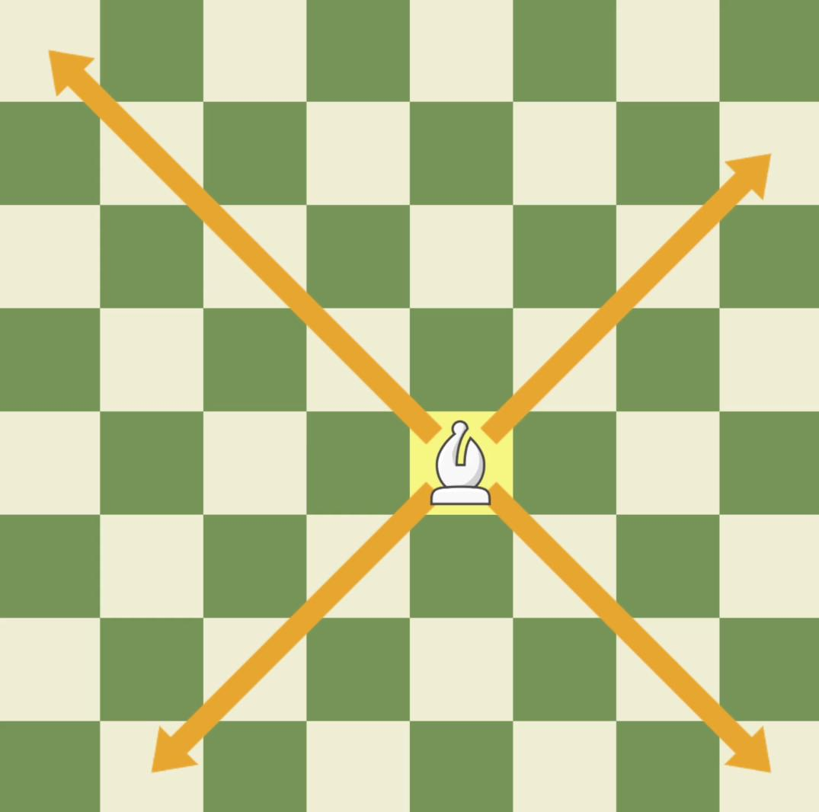

**- הצריח**

הצריח נע בקווים ישרים לכל הכיוונים ואינו יכול לדלג על אף כלי. יכולת האכילה זהה

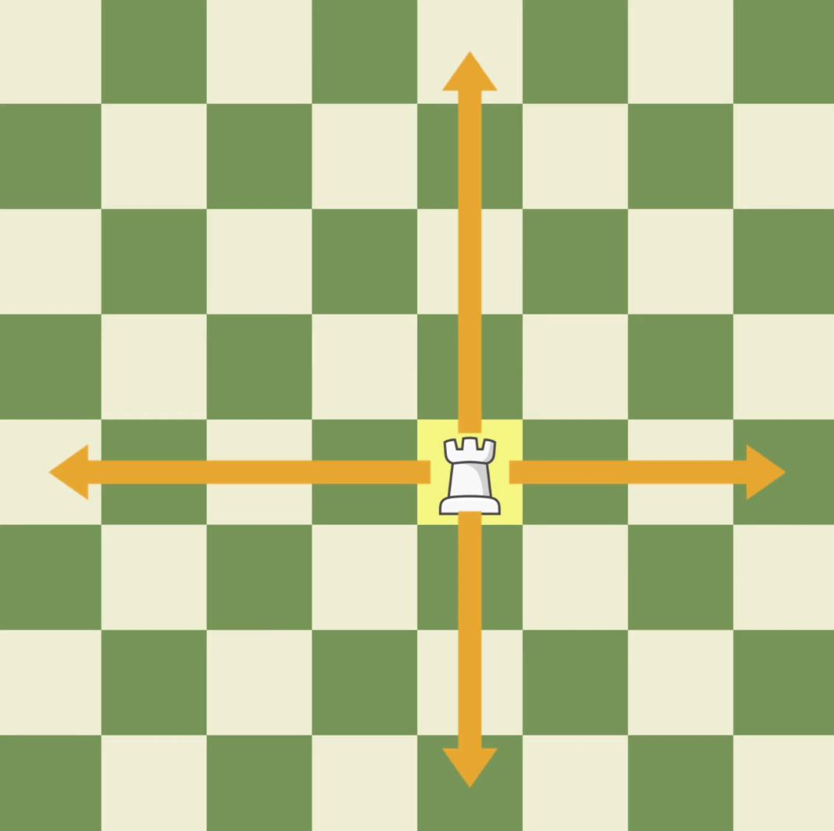

**- המלכה**

המלכה יכול לזוז או באלכסון לכל כיוון או בקו ישר לכל כיוון בדומה לצריח ולרץ. המלכה אינה יכולה לדלג על אף כלי .יכולת האכילה זהה

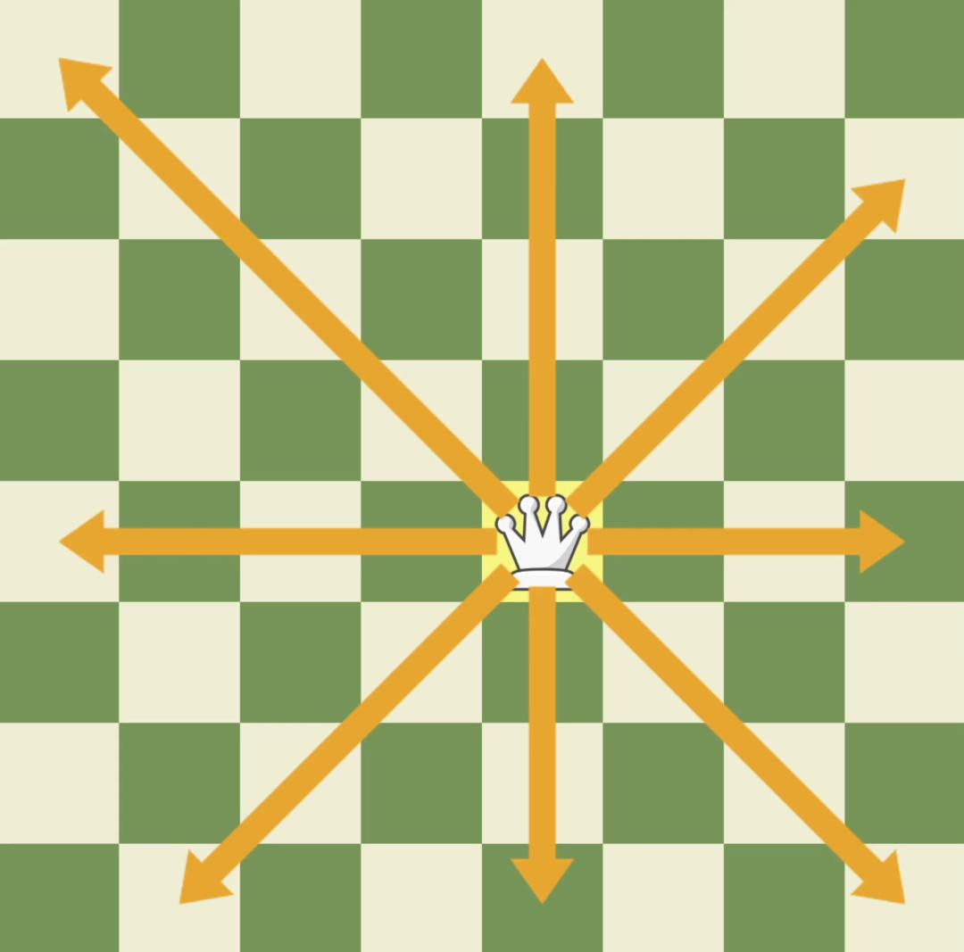

**- המלך**

המלך יכול לזוז משבצת אחת לכל הכיוונים. יכולת האכילה זהה

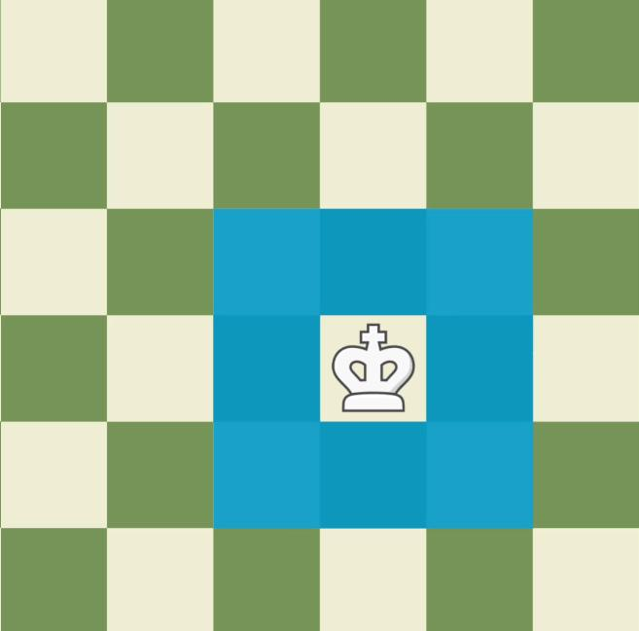

כל שחקן יכול להזיז את אחד מכליו בתורו. המטרה לאיים על המלך של האויב (שח) מבלי שהוא יוכל לברוח במהלך אחד (מט). איום על המלך נעשה ע"י כל כלי אויב היכול לאכול את המלך בצעד אחד.

שחקן שמגיע למצב של שחמט הוא מנצח.

יש להוסיף כי יש מצב של פת שבו אין אף מנצח. המצב הזה מתרחש כאשר לשחקן נשאר רק המלך והוא אינו יכול להזיז אותו לשום משבצת כי שם יהיה מאוים(שח).

שמות השחקנים יכולים להיקרא גם באנגלית:

חייל - pawn

פרש - knight

רץ - bishop

צריח - rook

מלכה- queen

מלך - king

**הגדרת הבעיה האלגוריתמית:**

**-** אלגוריתם הבודק האם ישנו שחקן שניצח

**-** אלגוריתם האם מהלך חוקי לפי כללי השחמט (אכילה או תזוזה)

**-** אלגוריתם האם יש פת (אין ניצחון)

- מיפוי מצב הלוח

- אלגוריתם המזהה איומים

- אלגוריתם היוצר תשובה לאיומים

- אלגוריתם המפתח אסטרטגיית התקפה

- אלגוריתם המבצע מהלך תקיפה

- אלגוריתם הבוחר האם להגן או להתקיף בתור הנוכחי עבור השחקן הממוחשב

**תהליכים עיקריים בפרוייקט:**

**viewer:**

- תצוגת לוח

- קליטת מהלך מהשחקן

- הצגת מהלך של השחקן או של המחשב

- הצגת תפריט לבחירה של סוג המשחק(שני שחקנים או שחקן אחד)

- כאשר שחקן בוחר בכלי מסויים יודגשו הלוחות שהכלי יכול לנוע אליהם

**model:**

- ניתוח הלוח למען השחקן הממוחשב

- בדיקה האם יש ניצחון

- בדיקה האם יש פת

- האם מהלך חוקי

- אלגוריתם המחשב מהלך אופטימלי למען השחקן הממוחשב

**controller:**

- חיבור בין חישובי הmodel לבין התצוגה הגראפית

- הקצאת זיכרון

**שפות תכנות :**

**c**

**סביבת עבודה:**

עורך טקסט: vim

קומפיילר:gcc

הרצה על מערכת ההפעלה

**לוחות זמנים:**

ניתוח המערכת - 15/1/2024  
עיצוב המערכת - 1/2/2024  
פיתוח אלגוריתמיתם - 15/4/2024  
debugging - 30/4/2024  
הגשת הפרוייקט - 15/5/2024

**חתימת הסטודנט :**

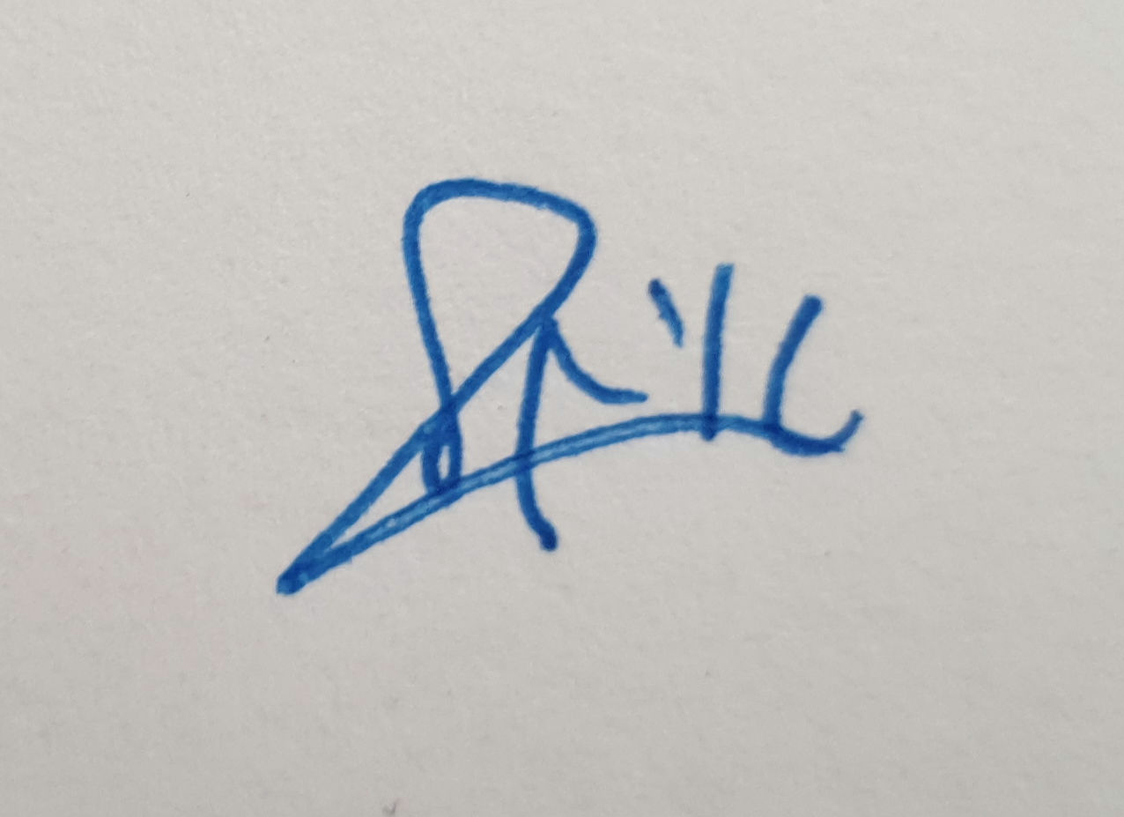

**חתימת רכז המגמה :**

**אישור משרד החינוך :**